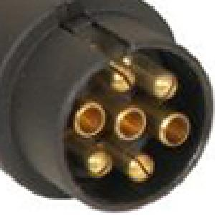 De 7-polige stekker
De7-polige stekker is de oudste en bevat alleen de belangrijkste functies.

nr | code | functie | kleur
1 | L | richtingaanwijzer links | geel
2 | 54G | permanente stroomdraad  of mist achterlicht | blauw
3 | 31 | massa | wit
4 | R | richtingaanwijzer rechts | groen
5 | 58R | verlichting rechts + nummerplaat | bruin
6 | 54 | remlichten | rood
7 | 58L | verlichting links | zwart

nr | code | functie
1 | L | richting links
2 | 54G | mistlamp
3 | 31 | massa (voor contact 1 t/m 8)
4 | R | richting rechts
5 | 58R | verlichting rechts
6 | 54 | remlichten
7 | 58L | verlichting links

De Jaeger is ook een 13-polige stekker en is niet uitwisselbaar met de andere stekkers.

nr | functie
1 | richting links
2 | mistlamp
3 | massa (voor contact 1 t/m 8)
4 | richting rechts
5 | verlichting rechts
6 | remlichten
7 | verlichting links

8 | achteruitrijlampen
9 | permanente stroomdraad (tbv binnenverlichting of accu)
10 | plus geschakeld via contactslot (tbv koelkast)
11 | massa voor 10
12 | vrij
13 | massa voor 9

